Selenium WebDriver + Python 环境
来源：网络 编辑：admin
1. 下载必要工具及安装包

1.1.【Python开发环境】
下载并安装Python 2.7.x版本（当前支持2.x版本，不要下载最新的3.X的版本因为python3并非完全兼容python2）
下载地址：https://www.python.org/downloads/

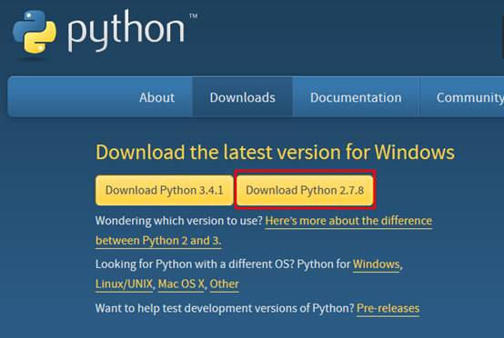

1.2.【python 的安装包管理工具】Pip
pip 是python 软件包的安装和管理工具，有了这个工具，我们只需要一个命令就可以轻松的python的任意类库。
下载地址：
https://pypi.python.org/pypi/pip
（直接拖动到页面最下方进行下载tar.gz包|MD5是文件校验）
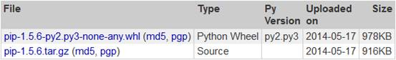
注：或者下载下面链接文件（安装需要联网）
https://bootstrap.pypa.io/get-pip.py

1.3.【python 的基础包工具】setuptools
setuptools 是python 的基础包工具，可以帮助我们轻松的下载，构建，安装，升级，卸载python的软件包。
下载地址：
http://pypi.python.org/pypi/setuptools
（直接拖动到页面最下方进行下载tar.gz和zip包都可以|MD5是文件校验）
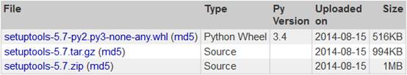

注：或者如果你是Win7系统可以直接下载下面链接文件（安装需要联网）
https://bootstrap.pypa.io/ez_setup.py

1.4.【Python for Selenium安装包】
主要是让集成了Selenium WebDriver的API。
下载地址：
https://pypi.python.org/pypi/selenium

2. 环境安装
因为当前我使用的window环境，所以这里只介绍window环境，如果你已经会使用Linux系统，相信Linux下面安装对你也没什么难度，安装方式都是一样的。

2.1.安装python环境：
双击下载的python for window安装包python-2.7.8.msi，下一步——下一步....即可，默认安装目录在C:\Python27，安装完成后要配置Python环境变量。（如下图）
在系统环境 path中加入python安装路径即可：
（此步骤很关键，不设置会导致其它工具包无法完成安装，因为所有工具包都使用python命令来完成的，为减少麻烦安装完Python后立即设置环境变量）
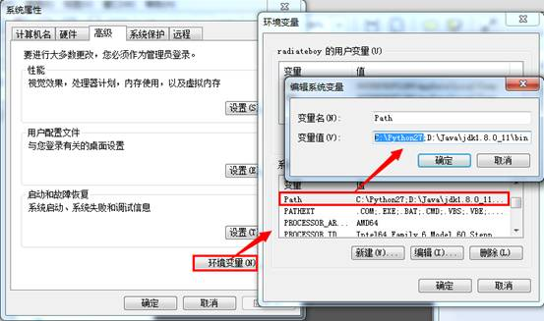

2.2.安装pip
（选择任意方式即可）
方式一：
解压下载好的安装包，cmd窗口中进入解压目录使用下面命令进行安装
D:\Downloads\setuptools-5.7>python setup.py install
然后进入C:\Python27\Scripts目录中执行下面命令
C:\Python27\Scripts > easy_install pip
方式二：
使用下载好的get-pip.py进行安装
D:\Downloads>python get-pip.py

2.3.安装setuptools
（选择任意方式即可）
方式一：
解压下载好的安装包，cmd窗口中进入解压目录使用下面命令进行安装
D:\Downloads\setuptools-5.7>python setup.py install
方式二：
WIN7系统进入下载好的ez_setup.py目录中运行下面命令进行自动在线下载安装
D:\Downloads\setuptools-5.7>python ez_setup.py
方式三：
进入pip所在安装目录执行下面命令可以在线安装
C:\Python27\Scripts >pip install -U setuptools

2.4.安装selenium
方式一：
进入pip所在安装目录执行下面命令可以在线安装
C:\Python27\Scripts >pip install -U selenium
方式二：
把下载好的selenium包解压并将整个目录放到C:\Python27\Lib\site-packages 目
录下。
==============================================================================
至此Windows系统下Selenium Webdriver + Python环境安装完毕
==============================================================================
使用Linux的朋友安装方式除了python安装稍有不同，其它包安装方式都是一样的，包括命令都是一样的，就不再述了。

3. 脚本初体验
为了验证我们的环境是否可用，使用一个简单的脚本来演示下。就像我们初次接触开始时写的第一个次代码“hello world”一样。
（脚本中我使用的Firefox浏览器，因为IE浏览器需要装WebDriverIE插件IEDriverServer）初体验后介绍怎么安装使用。

3.1.编辑脚本
创建一个记事本文件，命名为openbaidu.py（名称可以自定义）
在文档中输入一下内容并保存：
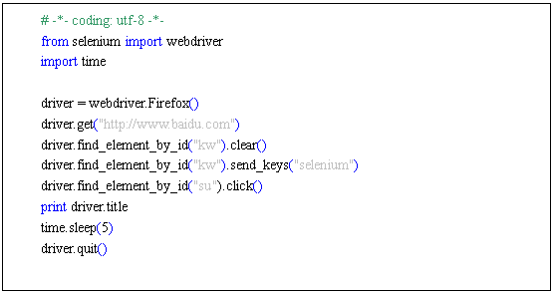

3.2.运行脚本
打开cmd命令窗口，进入openbaidu.py所在目录运行下面命令：
D:\pub\workspace\py_selenium>python openbaidu.py
脚本运行后会自动打开Firefox浏览器，并且进入百度首页，自动输入“selenium”进行搜索，等待5秒钟后，自动关闭页面。
切换到CMD命令窗口，会看到命令行中同时输出了一行百度首页的title。

D:\pub\workspace\py_selenium>python openbaidu.py
百度一下，你就知道

D:\pub\workspace\py_selenium>
至此我们第一次体验也就完成了，下面来解析一下脚本内容：
#为防止我们在脚本中使用中文出现乱码，进行脚本转码，您在写的时候把它当作习惯写在代码第一行。
# -*- coding: utf-8 -*-

#引入我们的selenium的 webdriver包，这样我们就可以使用Webdriver API进行自动化脚本的开发。
from selenium import webdriver

#引入python的time包，可以用来获取系统时间，控制脚本运行中等待时间等。
import time

获取Firefox浏览器对象
driver = webdriver.Firefox()

调用get方法来打开百度的url地址
driver.get("http://www.baidu.com")

#通过id=kw定位搜索框界面元素，在调用clear（）方法来清除搜索框内容（find_element_by_id是通过id方式定位界面元素的，定位元素方法很多种，这里使用id来定位其它方法，以后再介绍）
driver.find_element_by_id("kw").clear()

#通过send_keys方法来，发送我们要搜索的内容 "selenium"（同样还需先定位搜索框元素）
driver.find_element_by_id("kw").send_keys("selenium")

#通过id=su定位搜索按钮，并通过click()方法进行提交搜索。
driver.find_element_by_id("su").click()

#打印当前浏览器页面中的title
print driver.title

#等待5秒，只脚本在这里停留5秒后再向下执行
time.sleep(5)

#退出并关闭浏览器窗口程序
driver.quit()
通过上面内容我们基本见识了下python的语法，是多么的人性化的语言。
clear()清除 send_keys() 发送关键字 click()点击 sleep()休眠 quit()退出
看到这些后，是不是感觉很easy，其实只要你学会python，一切都会变得更简单，python真的是个无所不能的语言，试试看你的第一个脚本吧。

4. 浏览器插件下载与安装
WebDriver 支持Firefox (FirefoxDriver)、IE (IEDriverServer)、Opera (OperaDriver) 和
Chrome (ChromeDriver) 。它还支持Android (AndroidDriver)和iPhone (IPhoneDriver) 的移动应用测试。

4.1. 下载地址
各个浏览器驱动下载地址：
https://code.google.com/p/selenium/downloads/list
http://chromedriver.storage.googleapis.com/index.html
上面链接中没用IEDriverServer了，进下面地址也可以下载
http://download.csdn.net/download/tsbc520/7812523

或者百度、Google搜索其它地方下载也可以。

4.2.安装使用
下载后将解压的IEDriverServer.exe或者ChromeDriver.exe放置Python目录（C:\Python27\目录下）中就可以在脚本中直接调用了。

我们替换上面在Firefox浏览器中运行的脚本例子：
driver = webdriver.Firefox()
替换为：
driver = webdriver.Ie()
或
driver = webdriver.Chrome()
(如果IE下启动有问题，试试改一下IE浏览器安全选项中的保护模式，四个选项全部改成统一的模式，全“启用”或者全“不启用”)

